Retratos do Espiritismo no Jornal Católico “Brasil Central”: identidades e representações

Clarissa Adjuto Ulhoa
Universidade Federal de Goiás

Resumo: Diante do crescimento de idéias consideradas adversas ao projeto católico, tanto no campo religioso, quanto no campo ideológico, a Igreja Católica recorreu ao auxílio da imprensa escrita para aumentar o alcance de seu combate contra tudo que aparentemente impedisse o seu monopólio. Foi nesse sentido que se inaugurou em Goiás no ano de 1937 o periódico intitulado Brasil Central. Dentre os alvos deste impresso se encontrava a doutrina espírita, ironizada e deslegitimada. Pela análise de reportagens publicadas no periódico, conheceremos as categorias nas quais o espiritismo acabou enquadrado pelo discurso dos clérigos e da Igreja em Goiás. Perceberemos, ainda, o modo como os católicos representaram o espiritismo, sobretudo entre os anos trinta e sessenta, ao mesmo tempo em que notaremos como o catolicismo precisou do espiritismo para (re)construir sua identidade.

Palavras-chave: Espiritismo, Imprensa Católica, Identidades e Representações.

Abstract: Given the growth of ideas considered adverse to the catholic project, both in the religious field, as in the ideological field, the Catholic Church appealed to the aid of the press to increase the scope of its fight against all that apparently prevented its monopoly. It was in this sense that opened in Goiás in 1937 the periodical titled Central Brazil. Among the targets of this form was the spiritual doctrine, irony and Disenfranchised. For the analysis of stories published in the journal, we will know the categories in which spiritualism just framed by the discourse of the clergy and the Church in Goiás realize, still, how catholics accounted spiritism, mainly between thirty and sixty, at the same time that we note as catholicism had to spiritualism to (re) construct their identity.
Keywords: Spiritualism, Catholic Press, Identities and Representations.

Introdução
Melhor prevenir do que remediar. Foi provavelmente de acordo com esta perspectiva que a imprensa dogmática católica goiana inaugurou o seu programa de combate ao kardecismo, iniciado muito antes de adeptos espíritas marcarem presença em Goiás, ao menos em quantidade minimamente expressiva. Embora tenham sido escolhidos como um dos alvos principais desta imprensa, o número de espíritas no estado nunca representou perigo concreto à hegemonia católica. De acordo com a pesquisa realizada pelo Censo do Instituto Brasileiro de Geografia e Estatística (IBGE), por exemplo, no ano de 2000 apenas pouco mais que dois por cento da sociedade goiana se declarou espírita, enquanto mais que sessenta por cento disse seguir o catolicismo e quase vinte por cento o protestantismo (anexo 1).
Mas a pequena quantidade de adeptos pouco importou aos correspondentes da imprensa católica e os ataques pareciam se relacionar menos com números do que com a necessidade de possuir opositores, a partir dos quais se teceriam cuidadosamente as identidades da Igreja Católica goiana. Nesse sentido, o discurso da imprensa dogmática divulgou o espiritismo enquanto algo muito parecido com uma doença, com uma epidemia medonha. Foi no uso de mecanismos semelhantes aos empregados na prevenção contra doenças epidêmicas que esta imprensa “instruiu” seus leitores a se precaverem dos “perigos de contágio”, sobretudo por meio da demonstração das conseqüências da suposta contaminação.
Entretanto, particularmente nesse contexto, a moléstia do corpo daria lugar ao desencaminhamento da alma, de modo que, nos idos dos anos trinta, o espiritismo seria apontado como um dos grandes flagelos da humanidade, dentre tantos outros produzidos por uma época extremamente rica em inimigos construídos e combatidos pela Igreja Católica: comunistas, maçons, protestantes, curandeiros, etc. Nesse sentido, de acordo com o discurso desta imprensa dogmática, as portas dos céus seriam cerradas diante de todos aqueles que possuíssem convicções distintas às defendidas pelo poderio católico, sejam elas políticas ou puramente religiosas, o que se acompanhou de ameaças de excomunhão (anexo 2), bem como de máximas que entregavam aos “cuidados” de satanás o destino de seus citados inimigos.

O Impresso Brasil Central
Especialmente dos anos quarenta em diante, os comandantes da Igreja Católica precisaram assumir um posicionamento específico diante do crescimento de determinadas idéias adversas, posicionadas “tanto no campo religioso, com o fortalecimento de novas denominações, como no campo ideológico, particularmente com a introdução das idéias liberais e do comunismo, que minavam seu monopólio religioso e cultural” (Borges, 2008, p. 17). Foi nesse sentido que a Igreja buscou “diversificar seus veículos, produzindo, além dos jornais diários, também semanários, boletins, revistas, investindo, ainda, na ampliação do número de editoras pertencentes às ordens religiosas” (Soares, 1988 apud Borges, 2008, p.34).
Deste modo, semelhantemente ao ocorrido em outras localidades do país, representantes do catolicismo goiano decidiram apostar em uma imprensa enquadrada nos pressupostos teóricos da persuasão, que apresentasse o predomínio do conservadorismo e até mesmo do autoritarismo, de modo que “cabia a esses veículos complementar o trabalho de catequese realizado pelo clero, passar uma visão da Igreja como uma instituição harmônica e disciplinada, além de mostrar entusiasmo pelo trabalho da Igreja” (Soares, 1988 apud Borges, 2008, p. 34). Foi nesse sentido que o Bispo Dom Emanuel Gomes de Oliveira idealizou e inaugurou, no ano de 1931, o pioneiro periódico diocesano denominado Jornal Brasil Central.
Este periódico iniciou suas atividades no antigo município de Nosso Senhor do Bonfim, atualmente denominado Silvânia, situado no interior goiano, mais precisamente na mesorregião sul do estado e na microrregião de Pires do Rio. Nos idos dos anos cinqüenta a sede do periódico se mudou para a cidade de Goiânia (anexo 3) – que se tornara capital do estado no princípio dos anos trinta – onde se encontra em atividade até os dias atuais. Impresso quinzenalmente, o jornal Brasil Central passou a atuar como um dos principais e mais importantes meios de divulgação do discurso dogmático da Igreja Católica em Goiás, contando com grande número de assinantes e, portanto, com intensa circulação no estado.
No campo ideológico, o comunismo e a maçonaria eram os principais alvos perseguidos pelos correspondentes – os quais eram eclesiásticos em sua maioria. Um dos principais argumentos contra o comunismo partia do pressuposto de que suas diretrizes pregavam o ateísmo, a imoralidade, a inexistência do espírito, quesitos aos quais a Igreja se opunha. Na reportagem intitulada Falsas Theorias do Communismo (anexo 4), datada de 1937, seu autor argumenta que os comunistas zombam dos católicos, pois, entre outras coisas, proclamam a todos: “Vós morrereis e depois de tudo nada será de vós. Não sois livre. Não resistireis aos instintos e às paixões. Como um animal não tendes uma obrigação moral”.
Nessa mesma reportagem, o autor ainda argumenta: “O comunismo nos ilude: os proletários governarão. Não haverá mais guerras. Não existirão mais pobres. O paraíso é aqui nesta vida”. E depois completa: “O comunismo nos mata: ódio, revoluções com ou sem sangue. Acabai com os burgueses. Matai a todos os opositores. Luta de classe sem vislumbre de piedade”. No início da reportagem, antes de tudo isso, o autor explica seus propósitos: “O secretário da União dos Sem-Deus, ao saber que o Papa tinha escrito uma encíclica contra o comunismo, disse: ‘nós lançaremos mão de todos os meios que estiverem a nossa disposição para reduzir ao nada o catolicismo’. Católicos, atentos! Por que combatemos o comunismo?”.
Já a maçonaria é apontada como uma seita anticristã que esconde coisas terríveis em suas reuniões privativas e que luta somente por interesses próprios, sempre escondidos atrás de mentirosas máscaras como, por exemplo, a da caridade. Nas reportagens sobre o tema, as encíclicas papais contrárias aos maçons são citadas demorada e repetitivamente, as quais se acompanham de máximas do tipo: “católicos não podem ser maçons e maçons não podem ser católicos”. Em matérias como Um Católico não pode ser Mação (anexo 5), de 1941, o periódico pede aos governantes que tomem atitudes enérgicas: “Os nossos votos são para que as autoridades brasileiras, conscientes de seu papel, animadas por um sólido espírito de unificação nacional, levem avante a tarefa saneadora de supressão maçônica em nossa pátria”.
Também no campo do comportamento, sobretudo das mulheres, dos jovens e das crianças, o impresso demonstra suas prerrogativas, assinadas principalmente pelo atuante padre paulista Ascânio da Cunha Brandão, considerado um dos importantes escritores católicos de seu tempo. Em uma das reportagens de sua autoria, intitulada As Garotinhas Modernas (anexo 6), de 1940, por exemplo, o padre critica a maneira como as mães educam suas meninas: “Hoje deixam certas mamães, que se dizem piedosas, o tremendo e grave dever da educação às modistas, às criadas e ao cinema. Cada menina de nove, dez, onze anos já é uma garotinha terrível, já fala em artistas e fitas, é caprichosa, malcriadinha, atrevida”.
Em outra reportagem, agora denominada O Piano da Cozinha, o padre se indigna com o que ele compreende ser um processo de “despreparo” das meninas na cozinha, sobretudo das meninas ricas, as quais são erroneamente agraciadas com a presença de criadas em suas moradias. Para o padre: “Menina rica, menina pobre, todas deveriam saber o que é uma dona de casa, o que toda mulher deve saber: arrumar uma casa, cozinhar, lavar, engomar e todo o serviço doméstico”. Era extremamente rigoroso com as mulheres, que para ele deveriam ser como eram as de outrora: “Esposa e mãe compenetrada do seu múnus sagrado, era a rainha do lar. Vestida modestamente, decidida e pronta para a luta, piedosa, discreta, e humilde”.
Mas é no campo religioso que as reportagens assumem um posicionamento ainda mais enérgico. Entre o ano de 1937 e o ano de 1960, aproximadamente mais de trinta matérias contra os protestantes seriam escritas pelos correspondentes do impresso católico Brasil Central. Desde os anos trinta, portanto, eles têm sido descritos de modos diversos, mas sobretudo como uma seita composta por pessoas ignorantes, incapazes, pois, de reconhecerem, dentre outras coisas, a santidade de Nossa Senhora, ou de recuarem humildemente diante da longa história protagonizada pela Igreja Católica desde seus primórdios. É o que mostra a reportagem Farisaísmo Protestante (anexo 7), datada de 1937, na qual o seu autor afirma:

Em primeiro lugar, o nosso protesto contra o desrespeito com que eles se referem a Nossa Senhora Aparecida, mãe de Nosso Senhor Jesus Cristo e Padroeira do Brasil. Não é certamente dando à mãe de Jesus a nenhuma importância que eles dão que Jesus há de estar com os protestantes. Em segundo lugar, é preciso que eles deixem de ser pérfidos e ilógicos. Quando surgiu no mundo o protestantismo, pergunta-lhes-emos – Depois de 1519, responderão eles.

Também aos protestantes se dirigiu outros tipos de provocações, como a anunciada na reportagem de 1939, intitulada Vão usar Batina, em que o autor destaca que nem mesmo o uso da batina permitiria que pastores protestantes chegassem ao elevado patamar ocupado pelos padres: “Vão pois aparecer os ministros protestantes em suas cerimônias religiosas com uma espécie de batina que a eles certamente não assentará bem. Aqui fica a notícia e aviso, afim de que os católicos não se deixem iludir e enganar, julgando que são padres esses homens de toga ministerial. O hábito não faz o monge!”. Também se exibia com orgulho os casos de pessoas que “caíram em si” ao abandonarem o protestantismo – pelo menos publicamente.
Muito criticado pelo impresso, o espiritismo aparece em suas páginas com mais ou menos a mesma freqüência aproximada que o protestantismo, embora a postura assumida diante do espiritismo tenha se delineado de modo bastante distinto. Mesmo que os protestantes tenham sido largamente combatidos pelos correspondentes do periódico, o tom e os termos por meio dos quais este combate se delineava não tinham o mesmo caráter zombeteiro, debochado e ridicularizador que se empregava contra os espíritas. Loucos, curandeiros e macumbeiros são somente algumas das categorias usadas no intuito de deslegitimar os seus adeptos, alvos de piadas como a intitulada Conversa de Esquina, de 1957:

- Você recebeu convite pro Congresso Espírita? / - Eu não. / - Pois eu recebi. / - Você vai assistir? / - Então você me acha com cara de bobo? / - Não. Há muita gente boa que freqüenta a Tenda. / - Há. Mas, olhe cá, como você explica esse negócio? / - De gente formada e inteligente pertencer à doutrina kardecista? / - Sim. / - Da seguinte maneira: Antes de tudo essa gente jamais se preocupou em estudar a sua religião, antes de conhecer o espiritismo (...). / - Esses doutores quando discutem religião põem em dúvida a palavra do próprio Deus. / - É assim. / - Quando não se aceita a verdade como é, objetiva, desliza-se para o ridículo. / - Espero que o Congresso Espírita mostre aos que por ventura estão de boa fé, toda a idiotice da doutrina de Alan Kardec.

Espíritas: loucos, anti-higiênicos e macumbeiros
Documentos e relatos alegam que o espiritismo se instalou em paragens goianas na segunda metade dos oitocentos, em sua antiga capital, a Cidade de Goiás. Em um primeiro momento, as reuniões ocorriam em residências particulares e arregimentavam poucas pessoas, dentre elas profissionais liberais como médicos e jornalistas. Foi somente no ano de 1909 que se iniciou um grupo de sessões práticas do espiritismo na cidade, com o auxílio de um médium paulista convidado pelos espíritas pioneiros. Este primeiro grupo, que adquiriu personalidade jurídica apenas em 1924, recebeu o nome Amigos dos Sofredores, tendo Antônio Cupertino de Barros como primeiro presidente e José Malaquias do Nascimento como vice.
Nos idos dos anos trinta, o espiritismo goiano demonstra relativo crescimento, representado principalmente pela inauguração de centros espíritas em municípios como Nova Aurora, Corumbaíba, Catalão, Inhumas, Palmelo, entre outros. Este último é inclusive por muitos considerado o primeiro município espírita do mundo, pois teria nascido em torno do centro iniciado por Jerônimo Cândido Gomide, discípulo de Eurípedes Barsanulfo, um dos mais importantes médiuns brasileiros. É possível que o espiritismo em Goiás tenha recebido influências sobretudo de Minas Gerais, que era para onde os goianos recorriam quando precisavam consultar um médium em tempos anteriores ao crescimento espírita no estado.
Este estabelecimento e posterior crescimento certamente auxiliaram para que o espiritismo entrasse na pauta do impresso Brasil Central, muito embora o número de espíritas nunca tenha nem mesmo se aproximado de cinco por cento da população goiana. Um dos mais comuns argumentos de acusação era o da loucura, por meio do qual se lançava duas possibilidades: ou o espiritismo enlouquecia as pessoas, ou as pessoas que se tornavam espírita já eram enlouquecidas. Por meio do uso do rótulo da loucura, o periódico procura anular por completo e publicamente a legitimidade dos adeptos do espiritismo enquanto pessoas aptas a participarem livremente da sociedade, sugerindo o manicômio como destino.
Na reportagem Vítimas do Espiritismo (anexo 8), de 1938, o autor relata o caso de um rapaz que assassinou brutalmente a própria irmã a golpes de enxada, enquanto o restante da família ateava fogo em sua própria residência: “O espiritismo continua fazendo vítimas. Veja-se o que acaba de acontecer no município de Ituí, onde uma família de lavradores, há pouco tempo iniciada na prática do espiritismo, endoideceu completamente”. De acordo com o impresso, quando inquiridos pela polícia, disseram estar cumprindo ordens do demônio. Foram enviados para o manicômio, o que deu subsídios para que o texto assim se encerrasse: “Fatos como esse falam dos terríveis males do espiritismo que nos dispensam comentários”.
Estes mesmos espíritas, além de serem compreendidos como loucos, também acabaram acusados de atrapalharem a higiene pública, devendo ser considerados sério problema por governantes e médicos. Nesse sentido, segundo a reportagem Espiritismo, de 1939, “o governo deveria tomar medidas severas, auxiliando a Igreja, porque o espiritismo tem sua faceta anti-higiênica”. Para assegurar a legitimidade de seu posicionamento, o autor recorreu ao suposto apoio de autoridades médicas: “Nós temos o requerimento da Sociedade de Medicina e Cirurgia no Rio de Janeiro, entidade sem cunho religioso que pedia o fechamento de todos os centros espíritas do Brasil, por serem perniciosos à saúde pública”.
Foram enquadrados, ainda, na categoria “macumbeiros”. De origem congo-angolana, a palavra “macumba”, proveniente do termo “makuba”, denomina uma modalidade religiosa carioca que incorporou elementos ameríndios, católicos, africanos e espíritas, com predominância dos cultos aos Caboclos e aos Pretos-velhos, atualmente praticado em zonas rurais (Castro, 2005). Também denomina um tradicional instrumento musical brasileiro, muito parecido com o que chamamos de reco-reco (Lody, 2006). Entretanto, quando empregado nas reportagens do periódico, o termo “macumba” assume sentidos distintos, sendo usado sobretudo para deslegitimar religiões genericamente compreendidas como “espiritualistas”.
Desta maneira, o discurso da “macumba” congrega religiões como o candomblé, a umbanda e o espiritismo, as quais, embora completamente distintas entre si, acabam compreendidas como uma coisa só, conseqüência da perspectiva reducionista que prevaleceu historicamente entre seus intérpretes. É o que se apresenta na reportagem Espiritismo, Feitiço e Macumba, datada de 1939 e escrita pelo já mencionado padre Ascânio: “Tratemos hoje dos devotos macumbeiros. O espiritismo e macumba são as nossas heresias. Praga terrível. Pior que a dos gafanhotos e da saúva. Os espiritistas de casaca e luvas metidos a intelectuais e filósofos, arranjaram nomes difíceis para as suas burradas de espírito”. Ele ainda completa:

Dizem-se teósofos, psicólogos superiores. E, para inglês ver, para tapear o Zé povinho, na expressão do vulgo, distinguem o baixo do alto espiritismo. Pois vem a ser tudo a mesma coisa, minha gente. Espírito é espírito, não é baixo nem alto, não tem altura. Alto ou baixo espiritismo vem a dar na mesma – sempre é alta ou baixa macumba. A prova é que não há obra de feitiçaria, ou macumba, ou cangerê que não recomenda o espiritismo. E o esoterismo? Corre por aí muito propagado o “Almanaque do Pensamento”. Este livro faz um mau imenso em todo País. Difunde obras perigosas que já enlouqueceram muita gente. O Catálogo da Livraria Editora “O Pensamento” é realmente impressionante. Centenas de obras de astrologia, hipnotismo, iniciação, magia, magnetismo, mentalismo, romances esotéricos, ocultismo, vendanta, voga [sic], etc. Uma salada, uma confusão capaz de enlouquecer o cidadão mais equilibrado e sensato.

Diante deste combate, no entanto, os espíritas buscaram recursos por meio dos quais pudessem ensaiar uma investida, um contra-ataque de repercussão ao menos aproximada – quem sabe – daquela conseguida pelos católicos. Foi quando se criou, em 1947, o impresso Goiás Espírita, periódico mensal produzido desde seus primeiros tempos na cidade de Goiânia. Por meio dele, os espíritas puderam não apenas rebater as críticas dirigidas a sua doutrina, como também expor suas próprias análises a respeito do catolicismo, considerado, por exemplo, uma religião que se alinhou ao Estado e se “prendeu a interesses mesquinhos da política temporal”, como expressa a reportagem Defecção da Igreja Católica, datada de 1948.
Mediante as acusações de loucura, os correspondentes deste impresso recorreram a números e estatísticas, as quais indicaram a suposta presença de maior quantidade de católicos internados em hospícios do que de adeptos do espiritismo, um dado que comprovaria de maneira “empírica” o engano a que incorriam os articulistas católicos. Encimado pelo título Sem Comentários (anexo 9), as tais estatísticas, também datadas do ano de 1948, apontam que no período de 1917 a 1928, o Hospital Nacional de Psicopatas recebeu quinze mil católicos e somente pouco mais que mil e setecentos espíritas, enquanto o Instituto de Neurologia e de Assistência aos Alienados recebeu, somente em 1925, cerca de três mil internos católicos.
Contra o enquadramento sob a categoria de macumbeiros, o impresso espírita procurou expor sua contrapartida, com o desafio extra de se diferenciar de religiões afro-brasileiras como a umbanda, historicamente combatidas pelo catolicismo e pelo protestantismo, e às quais o kardecismo acabou discursivamente conectado. Para tanto, os espíritas passaram a usar o termo “baixo espiritismo” como uma categoria em que poderiam enquadrar a umbanda, conhecida pelas suas entidades consideradas pouco evoluídas pelo dogma kardecista. Deste modo, diversas características de ambas foram postas em comparação, no intuito de se construir a desejada “superioridade” espírita, como mostra o texto Espiritismo não é Macumba, de 1951, no qual aparecem menções indiretas à umbanda:

Muita gente confunde o Espiritismo com a macumba. Não! Não! O Espiritismo não é macumba! O Espiritismo é doutrina de luz, de consolação e de misericórdia. No Espiritismo não se vende a palavra de Deus nem se pratica o mal. No Espiritismo, não há velas, ornamentos, práticas exóticas, crendices ou mistificações. No Espiritismo tudo é claro, lógico, razoável. O Espiritismo é uma filosofia transcendental. O Espiritismo é uma religião de verdade e de amor que aproxima os homens pela caridade e pela justiça. O Espiritismo é uma ciência positiva, que abre às criaturas a visão das coisas espirituais, através dos fenômenos convincentes e dos fatos irrecusáveis. Portanto, ninguém se engane. O Espiritismo é coisa séria! E com seriedade é que devemos compreendê-lo e praticá-lo.

Desta maneira, é possível notar como a imprensa dogmática goiana se constituiu, tal como em outras partes do país, como uma espécie de campo de batalha entre perspectivas religiosas distintas entre si, em uma disputa que muito revela sobre a maneira como os correspondentes destes periódicos enxergavam a sociedade em que viviam, isto é, revela um pouco sobre as imagens e representações produzidas pelos sujeitos da primeira metade nos novecentos. Por outro lado, não apenas as disputas por adeptos ou por prestígio motivaram as contendas entre católicos e espíritas, pois questões menos práticas e menos objetivas se encontram em pauta, tais como a construção e a reconstrução das identidades religiosas.

Identidades e Representações
Representações consistem em “matrizes geradoras de condutas e práticas sociais, dotadas de força integradora e coesiva, bem como explicativa do real. Indivíduos e grupos dão sentido ao mundo por meio das representações que constroem sobre a realidade” (Pesavento, 2003: 39). Desta maneira, por meio da análise das representações é possível conhecer a realidade de sujeitos do passado, tentando, pois, se aproximar daquelas “formas, discursivas e imagéticas, pelas quais os homens expressaram a si próprios e o mundo”. Nas páginas dos impressos dogmáticos acima mencionados, os posicionamentos tomados pelos autores expõem, dentre outras coisas, perspectivas, ideais, valores, crenças e expectativas, de modo que o próprio texto jornalístico já se constitui, por si mesmo, como um tipo de representação.

As representações são também portadoras do simbólico, ou seja, dizem mais do que aquilo que mostram ou enunciam, carregam sentidos ocultos, que, construídos social e historicamente, se internalizam no inconsciente coletivo e se apresentam como naturais, dispensando reflexões. Há, no caso do fazer ver por uma imagem simbólica, a necessidade da decifração e do conhecimento de códigos de interpretação, mas estes revelam coerência de sentido pela sua construção histórica e datada (Pesavento, 2003: 41).

Por meio da leitura das reportagens que criticam o comportamento das mulheres e das meninas, escrita pelo padre Ascânio Brandão, por exemplo, as palavras do eclesiástico revelam as representações da Igreja a respeito das mulheres, de modo geral, em seus aspecto idealizado, as quais deveriam se aproximar ao máximo dos exemplos de piedade, serenidade e bondade das santas católicas. Revela, ao mesmo tempo, as representações da Igreja a respeito das mulheres dos anos trinta e quarenta em especial, as quais, de acordo com os textos do padre, pareciam galgar outros interesses que não os relativos à cozinha e seus derivados, bem como outras posturas que não a imersa em uma áurea de santidade, delicadeza e apatia.
Nas linhas das reportagens dedicadas ao espiritismo no impresso Brasil Central, os espíritas são representados, por sua vez, como um tipo de escória social, estigma que permaneceu por muitos anos – e de certa forma ainda permanece – no imaginário da sociedade brasileira. Sendo assim, as representações atuam como mecanismos de poder, tendo em vista que “aquele que tem o poder simbólico de dizer e fazer crer sobre o mundo tem o controle da vida social e expressa a supremacia conquistada em uma relação histórica de forças. Implica que esse grupo vai impor a sua maneira de dar a ver o mundo, de estabelecer classificações e divisões, de propor valores e normas, que orientam o gosto e a percepção, que definem limites e autorizam os comportamentos e os papéis sociais” (Pesavento, 2003: 41-42).
Este pode ter sido um dos motivos que explicam o acirrado combate ao espiritismo desempenhado pela imprensa católica goiana: a Igreja sentia o seu posto de manipuladora dos símbolos, sentidos e comportamentos ameaçado pelo crescimento espírita, mesmo que o espiritismo nunca tenha um dia angariado a maioria numérica de adeptos ou obtido o mesmo poderio político. Para cumprir seu projeto, a imprensa interpretou os espíritas enquanto loucos, anti-higiênicos e macumbeiros, dentre outros adjetivos, representações que não poderiam ter sido mais bem-sucedidas, pois acionam preconceitos e modos de deslegitimação do outro, além de apostar na realidade de que ninguém dá créditos ao que dizem os “loucos”.
Estas representações, ao mesmo tempo em que revelavam o desejo de extermínio dos adeptos do espiritismo, seja encerrados nos muros do manicômio, seja impedidos de freqüentarem seus centros pelas autoridades sanitárias, também atuavam como prerrogativas para a (re)construção da identidade católica. Isso porque “as identidades são fabricadas por meio da marcação da diferença. Essa marcação da diferença ocorre tanto por meio de sistemas simbólicos quanto por meio de formas de exclusão social. A identidade, pois, não é o oposto da diferença: a identidade depende da diferença” (Woodward, 2009: 39-40). Nesse sentido, os impressos dogmáticos atuaram como o lócus em que se marcava e divulgava esta diferença.
Louco/lúcido, demoníaco/santo, higiênico/anti-higiênico, macumbeiro/cristão, baixo/alto espiritismo, medicina/curandeirismo. Estes marcadores, pautados basicamente em polaridades, é que embasaram a dinâmica identitária exibida nos periódicos Brasil Central e Goiás Espírita, inaugurando, assim, um sistema classificatório. Mesmo porque “nas relações sociais, essas formas de diferença – a simbólica e a social – são estabelecidas, ao menos em parte, por meio de sistemas classificatórios. Um sistema classificatório aplica um princípio de diferença a uma população de uma foram tal que seja capaz de dividi-la (e a todas as suas características) em ao menos dois grupos opostos – nós/eles, eu/ele” (Woodward, 2009: 40).

Considerações Finais
Para muito além de seu uso doutrinário, o impresso Brasil Central se constituiu como lócus por excelência das dinâmicas de identidade e de representação do catolicismo goiano que, evidentemente, tinha seu discurso alinhado às determinações papais e, portanto, a instâncias mais abrangentes da instituição católica. Foi possível constatar que o espiritismo, muito mais que o protestantismo, por exemplo, recebeu intensa oposição dos correspondentes do periódico, quase sempre perpassada por piadas e deboches, pautada sobretudo na compreensão do espírita enquanto louco, macumbeiro e anti-higiênico. Esta realidade se repetiu em outros estados brasileiros, principalmente a da conexão do espiritismo à loucura. Mas certamente houve interessantes particularidades no cenário do espiritismo goiano que ainda aguardam para serem descobertas, mesmo porque o estado abriga, como mencionamos, uma das primeiras cidades espíritas do mundo, assim reconhecida em 1953 (Santos, 1988 apud Borges, 2008, p.92). Quem sabe a influência do espiritismo na sociedade goiana não seja muito maior do que se acostumou pensar, ou do que pode entrever as pouco precisas estatísticas?

Referências bibliográficas:

AS GAROTINHAS Modernas. Jornal Brasil Central, Silvânia, mar. 1940. pp. 2-3.

BORGES, Lindsay. A Revista da Arquidiocese de Goiânia (1957-1967). Editora UCG, 2008.

CONVERSA de Esquina. Jornal Brasil Central, Goiânia, mar. 1957. p. 2.

DEFECÇÂO da Igreja Católica. Jornal Goiás Espírita, Goiânia, jun. 1948. p. 1.

ESPIRITISMO. Jornal Brasil Central, Silvânia, out. 1939. p. 4.

ESPIRITISMO, Feitiço e Macumba. Jornal Brasil Central, Silvânia, fev. 1939. p. 3.

ESPIRITISMO não é Macumba. Jornal Goiás Espírita, Goiânia, fev. 1952. p. 4.

FALSAS Theorias do Communismo. Jornal Brasil Central, Silvânia, ago. 1937. p. 2.

FARISAISMO Protestante. Jornal Brasil Central, Silvânia, set. 1937. p. 4.

O PIANO da Cozinha. Jornal Brasil Central, Silvânia, jul. 1939. p. 3.

PESAVENTO, Sandra Jatahy. História & História Cultural. Belo Horizonte: Autêntica, 2003.

SILVA, Tomaz Tadeu da. Identidade e Diferença. Petrópolis: Editora Vozes, 2009.

SEM Comentários. Jornal Goiás Espírita, Goiânia, jun. 1948. p. 2.

UM CATÓLICO não pode ser Mação. Jornal Brasil Central, Silvânia, jul. 1941. p. 4.

VÃO usar Batina. Jornal Brasil Central, Silvânia, dez. 1939. p. 3

VÍTIMAS do Espiritismo. Jornal Brasil Central, Silvânia, out. 1938. p. 3.

Anexos:

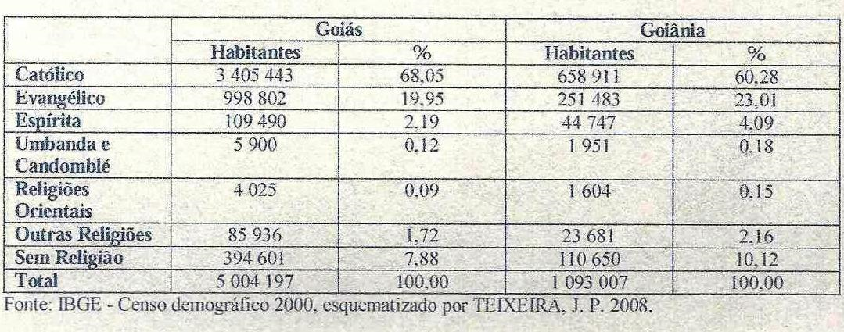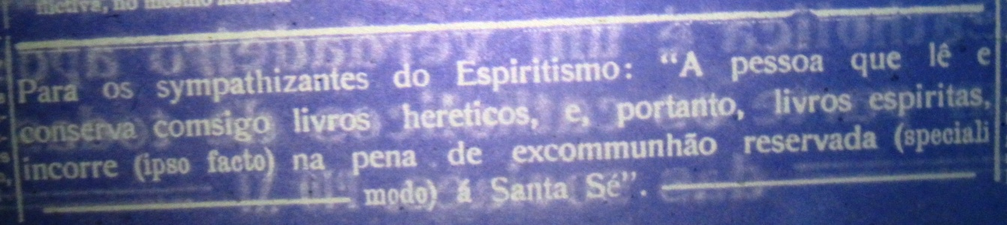

2.

3. 4.
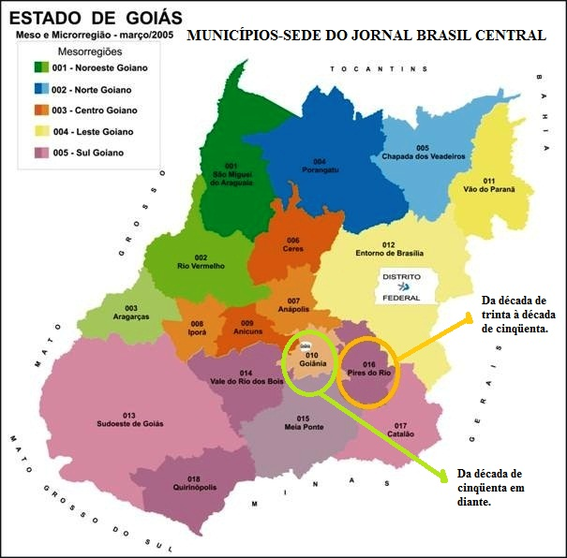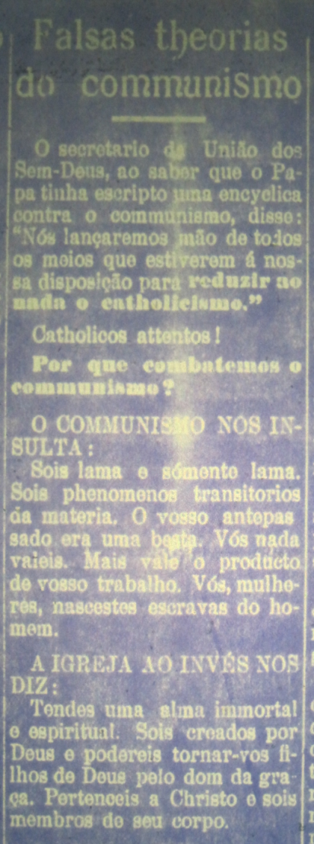

5.
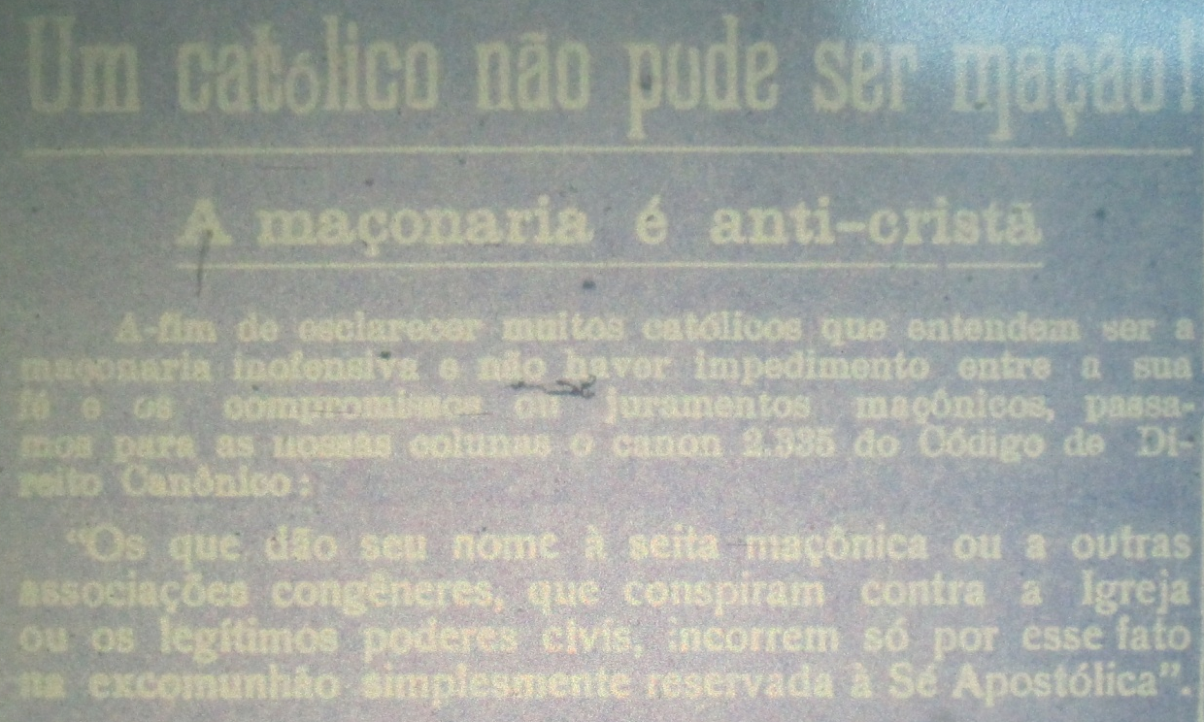

6. 7.
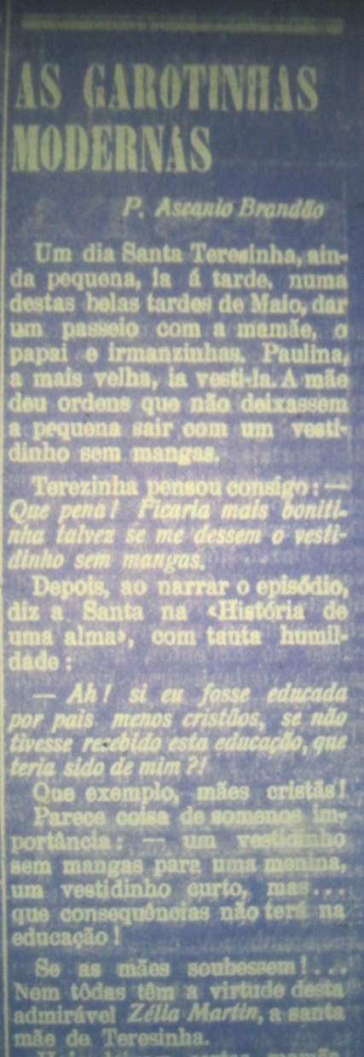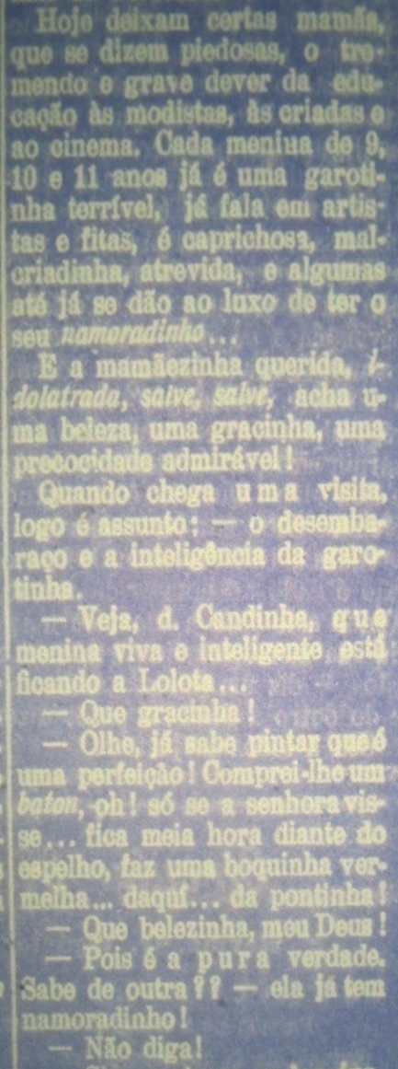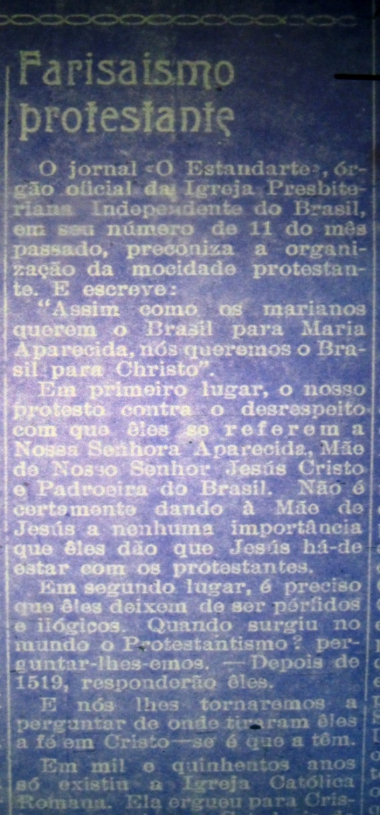
8. 9.
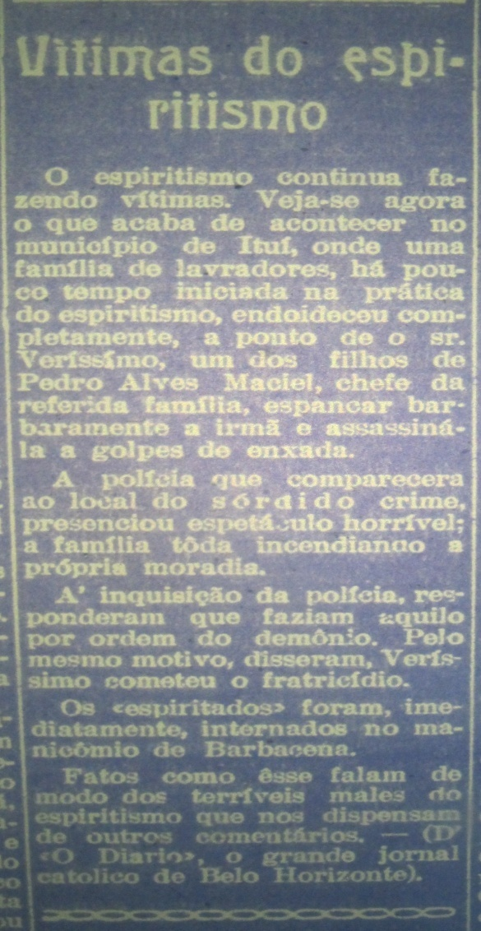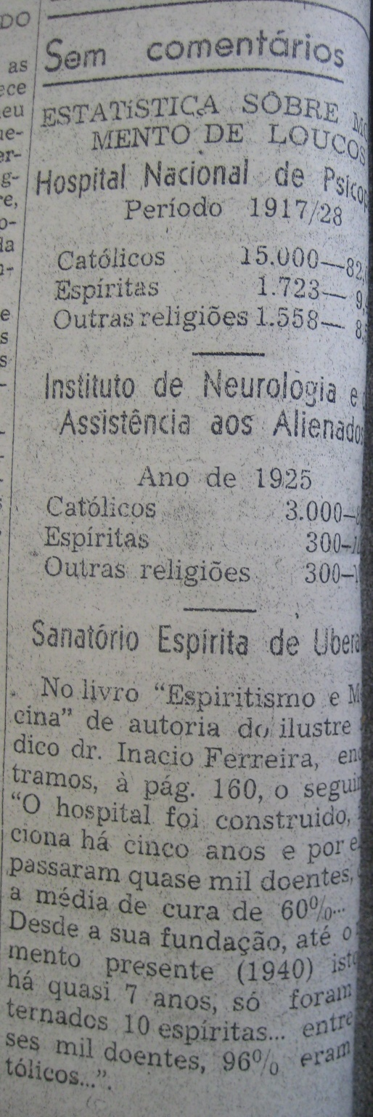

Trabalho apresentado no XII Simpósio da ABHR, 31/05 – 03/06 de 2011, Juiz de Fora (MG), GT 09: Religiões Afro-Brasileiras e Espiritismos.
Religião iniciada no século XIX pelo francês Alan Kardec, que codificou a doutrina espírita na obra O Livro dos Mortos.

